Digitális játékos feladat / szó – kép párosítás
Készítette: Kovács Józsefné
Sárbogárdi Mészöly Géza Általános Iskola

https://learningapps.org/display?v=pyjui370c21
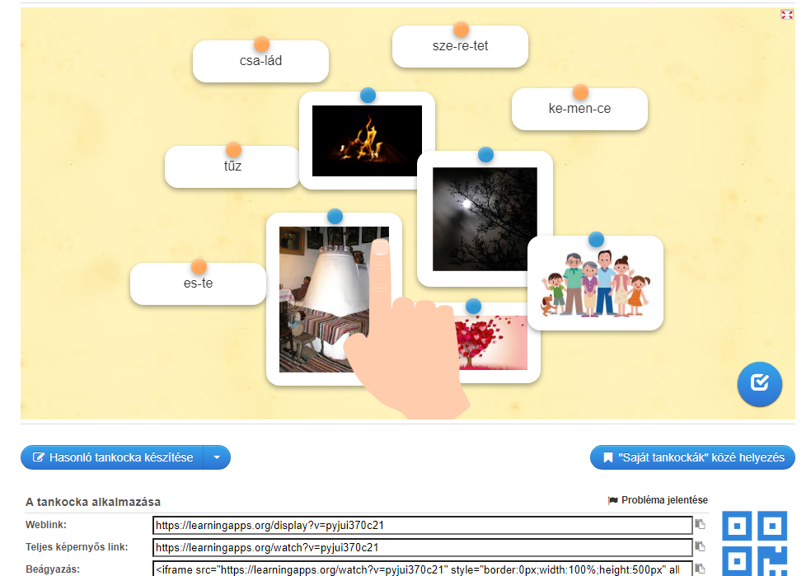

Megoldás:
